Министерство образования и молодежной политики Свердловской области



ГАПОУ СО «Екатеринбургский колледж транспортного строительства»

Отчёт по программе «**Практическое занятие 22.2**»

Выполнила: Мезенцев Олег

Группа: ПР-31

Преподаватель: Мирошниченко Г.В

2025

**ЗАДАНИЕ:**

Разработать мобильное приложение, информация в приложении должна быть запрошена через API и сохраняться в SharedPreferences, в формате JSON.

Приложение должно содержать:

- приветственный экран с авторизацией пользователя, проверкой ввода на пустоту и сохранением информации о пользователе через механизм SharedPreferences.

- содержать форму ввода данных

- экран для вывода сохраненной информации, с использованием библиотеки ROOM, возможностью добавления, удаления и редактирования введенных данных, с сохранением в базе данных (ROOM или SQL).

- стилизация приложения в соответствии с вариантом

- изменить название, тему и иконку приложения (должны соответствовать названию)

Вариант 3:

Приложение «Информация о книге» API OpenLibarary ( https://openlibrary.org/ ).

Поиск информации о книге по уникальному номеру «ISBN».

**ВХОДНЫЕ И ВЫХОДНЫЕ ДАННЫЕ**

**Данные аутентификации**:

* **email** – String, строка, email пользователя, введённый при первом запуске приложения
* **password** – String, строка, пароль пользователя, введённый при первом запуске приложения
* **savedEmail** – String, сохранённый email пользователя из SharedPreferences
* **savedPassword** – String, сохранённый пароль пользователя из SharedPreferences

**Данные работы с книгами**:

* **isbn** – String, строка, уникальный номер книги (ISBN), вводимый пользователем для поиска
* **Book** – Book, объект класса, представляющий информацию об одной книге
* **title** – String, строка, название книги, полученное от API OpenLibrary
* **author** – String, строка, автор книги, полученный от API OpenLibrary
* **coverUrl** – String, строка, URL обложки книги, полученный от API OpenLibrary
* **description** – String, строка, описание книги, полученное от API OpenLibrary
* **books** – List<Book>, список книг, загружаемый из базы данных Room и отображаемый в RecyclerView

**Листинг программы (если есть)**

* **Book**

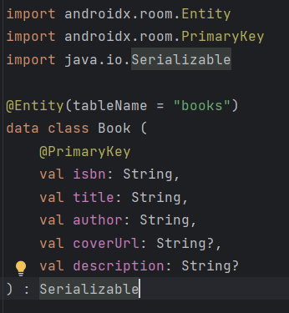

* **BookDao**

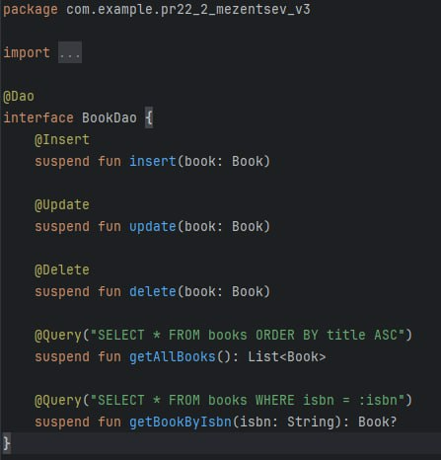

* **BookDetailsActivity**

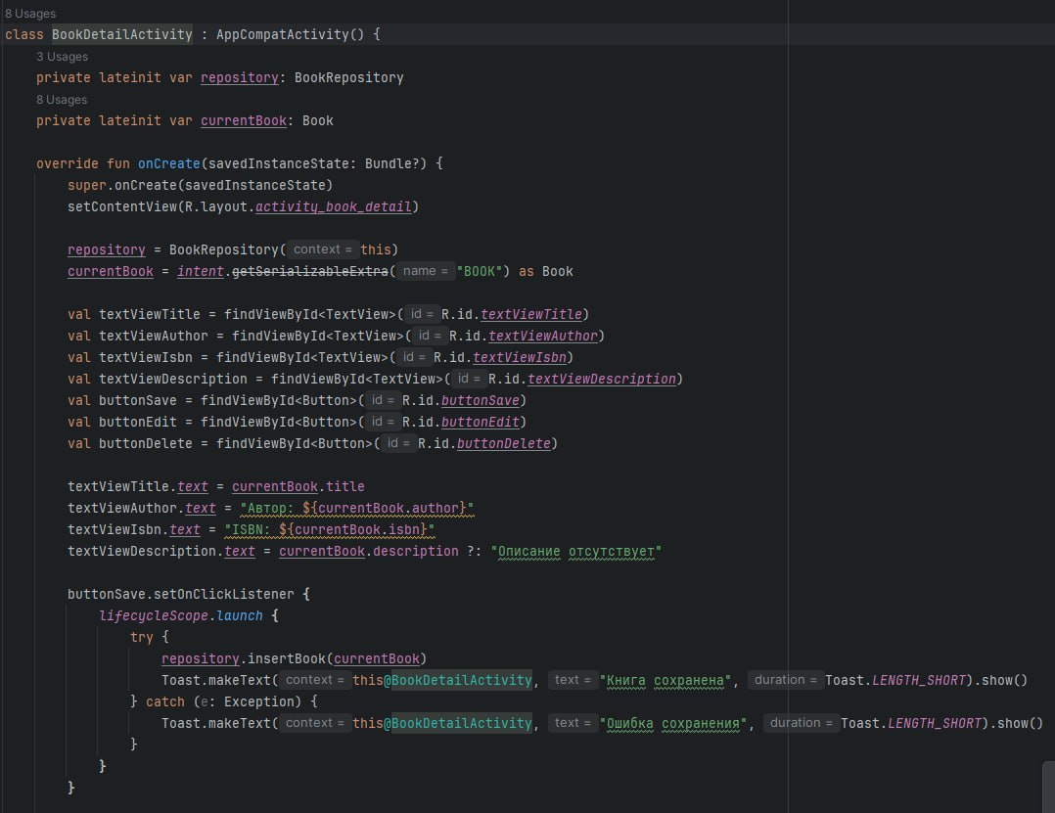

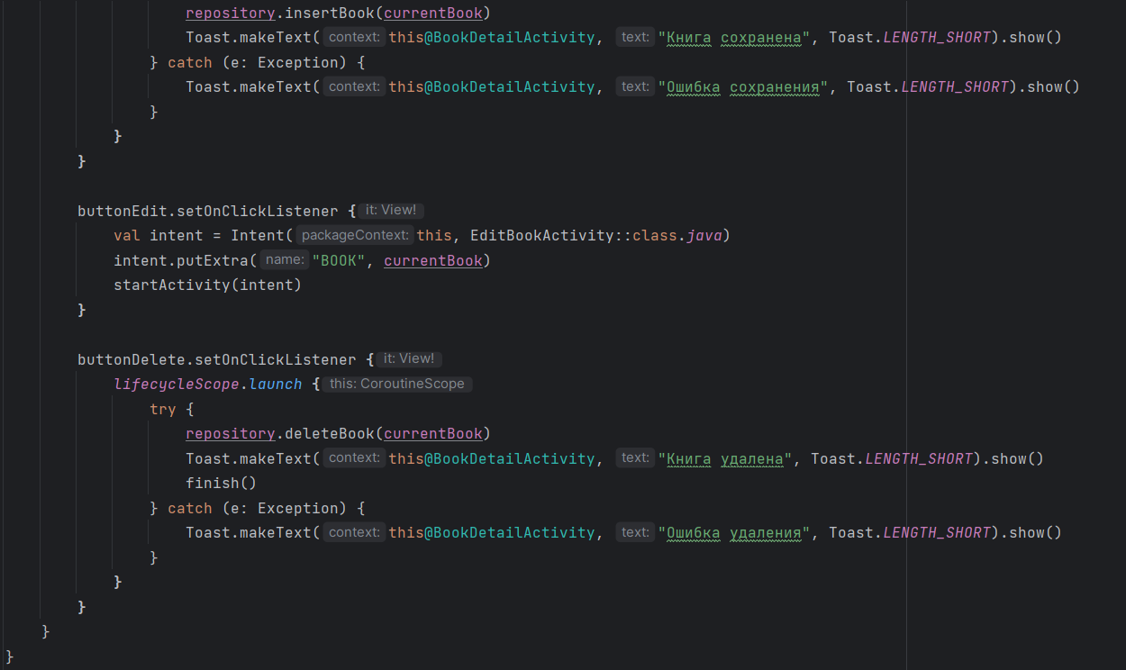

* **DataBase**

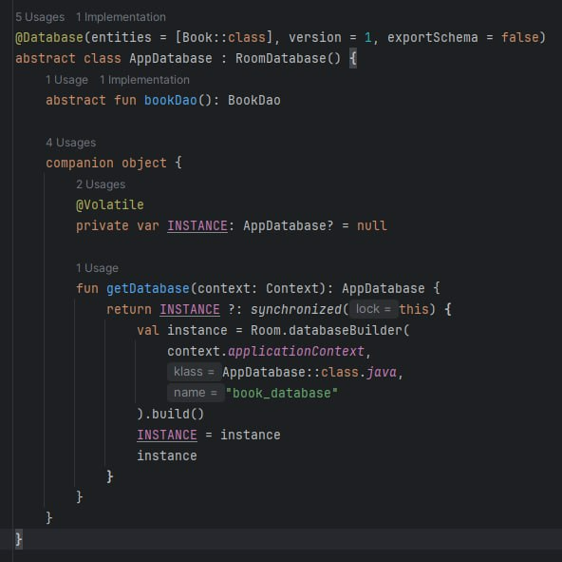

* **EditBookActivity**

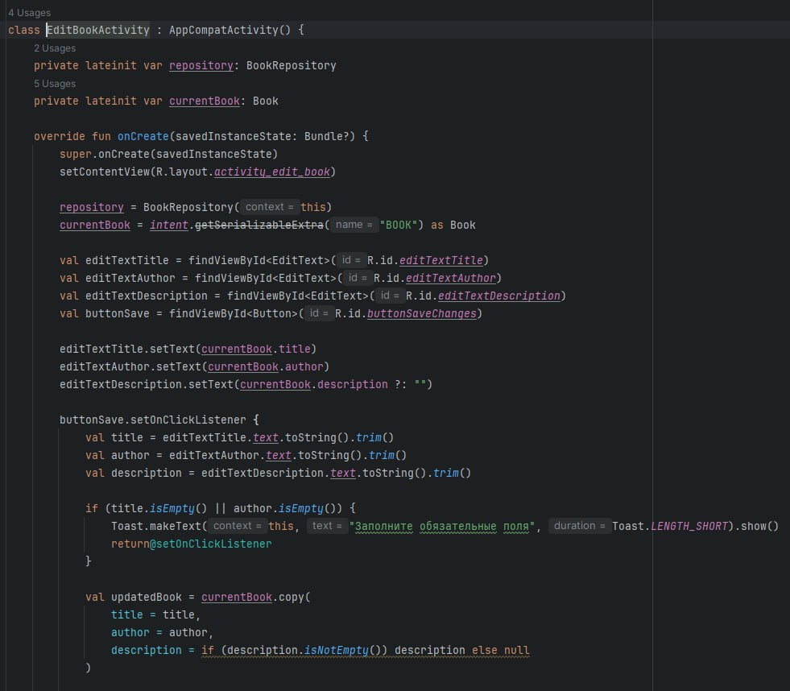

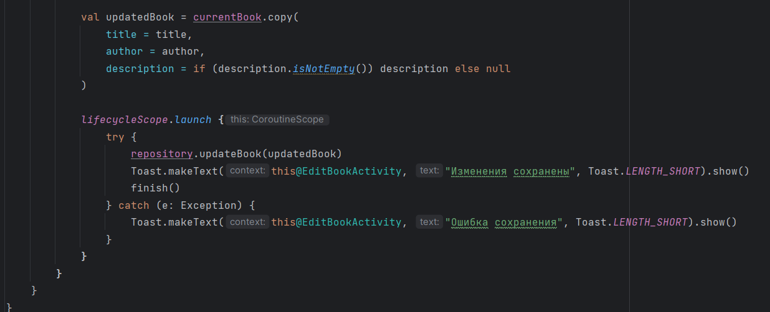

* **BookAdapter**

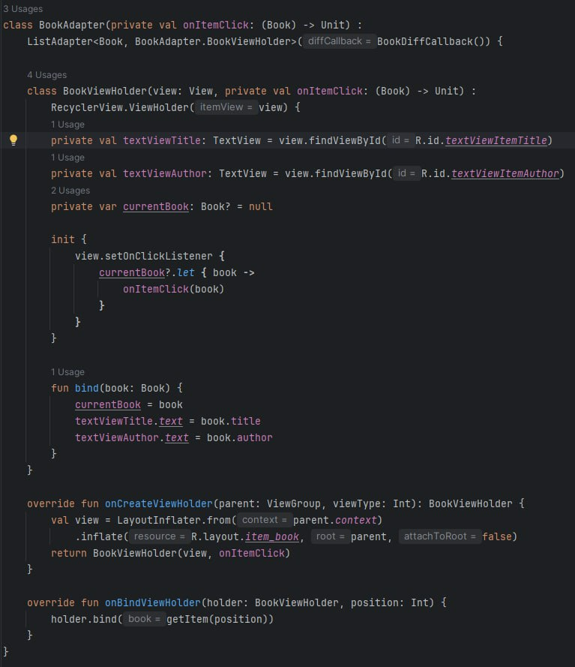

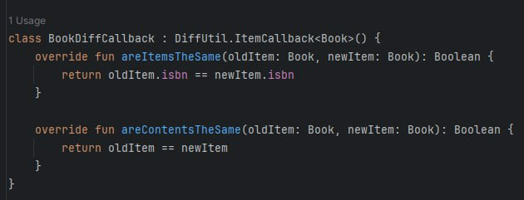

* **LoginActivityMain**

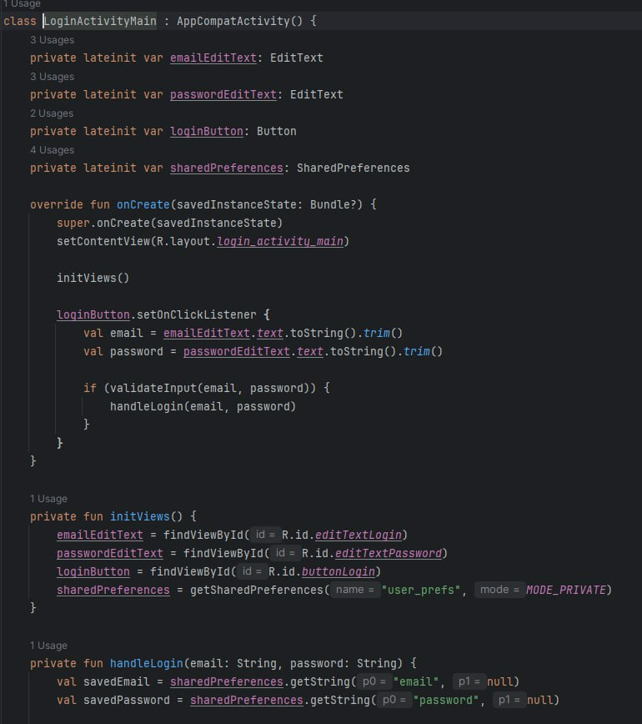

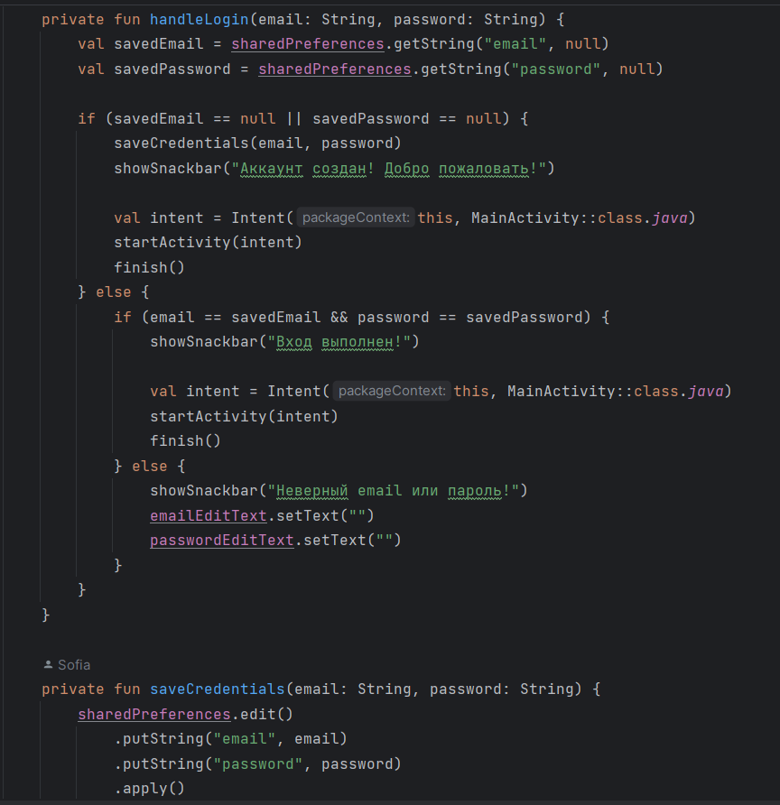

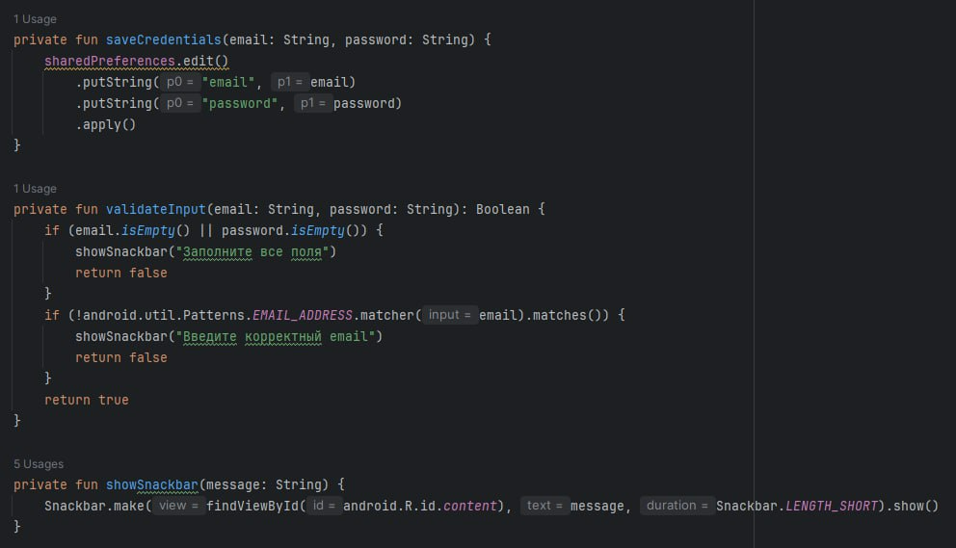

* **MainActivity**

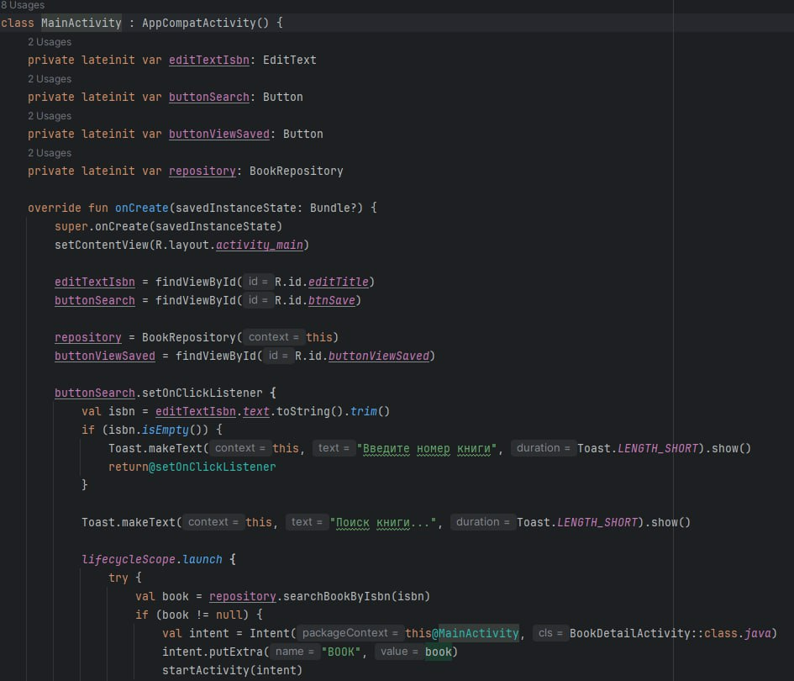

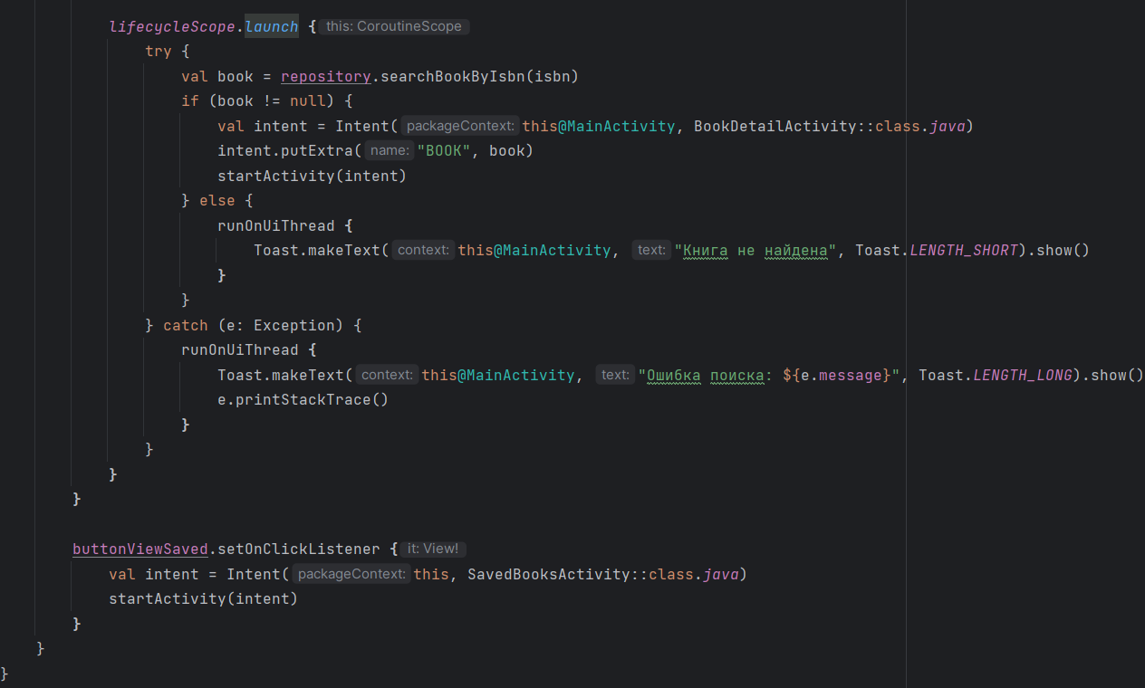

* **OpenLibraryApi**

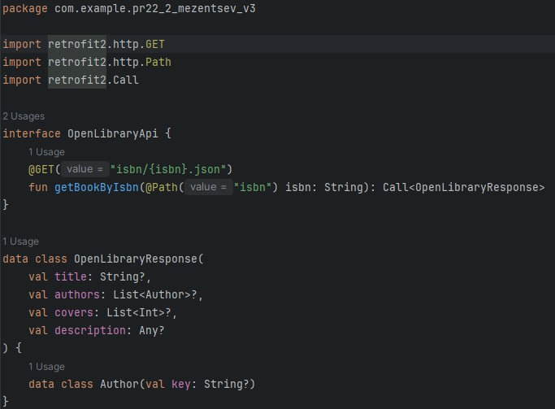

* **SaveBooksActivity**

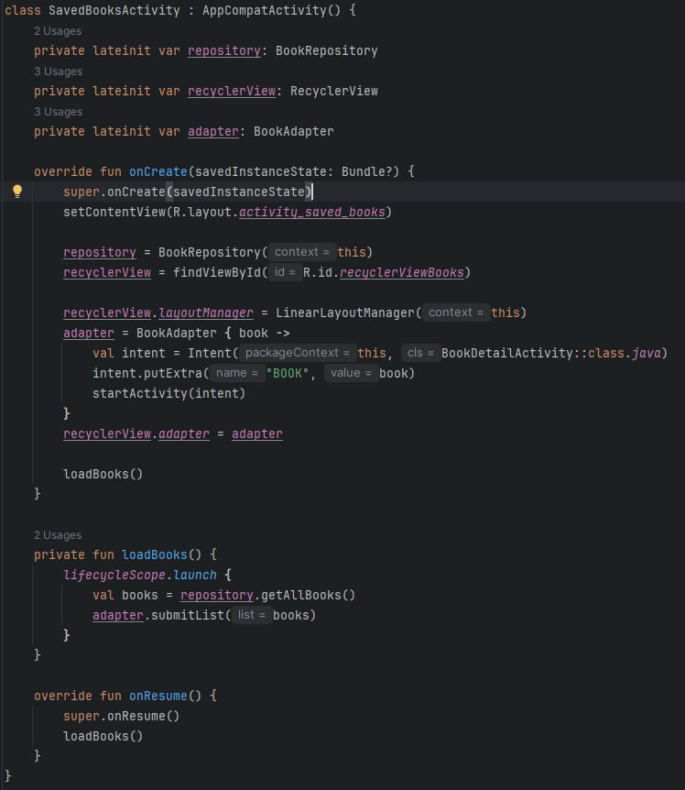

**Скрин-шот экранов**

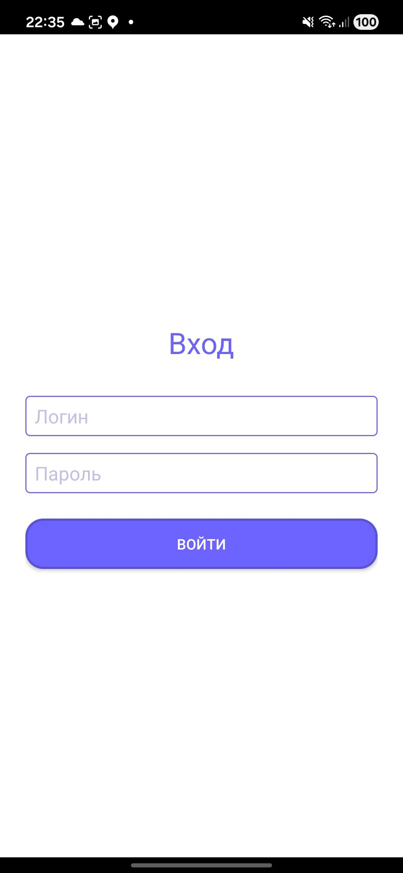 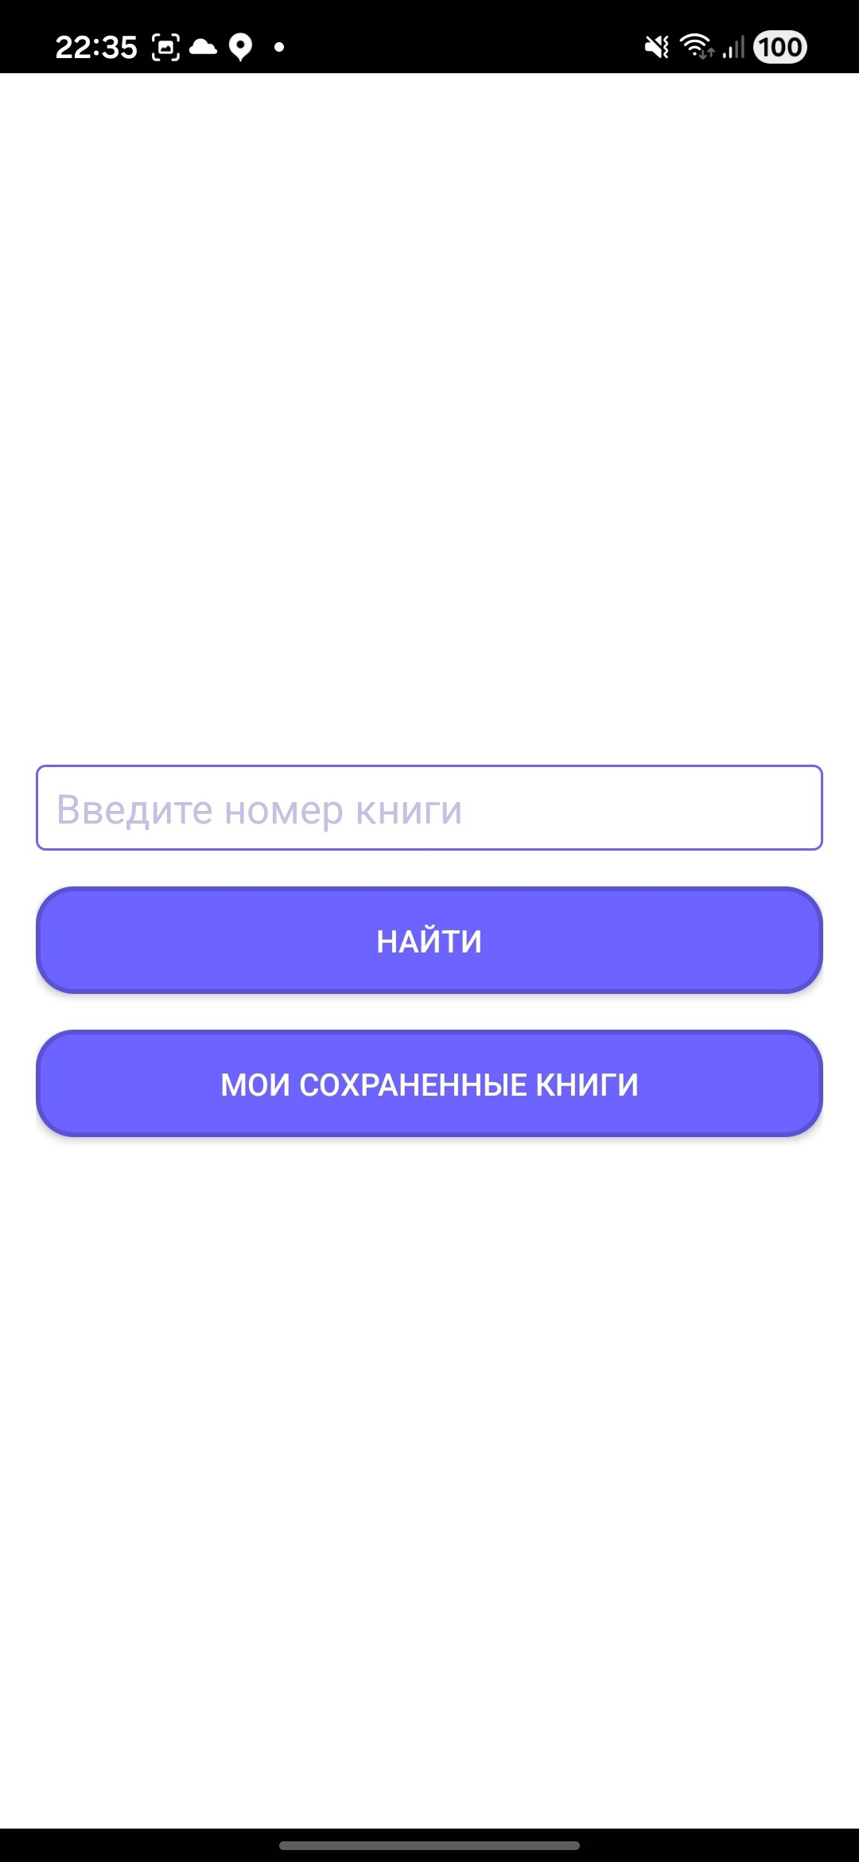

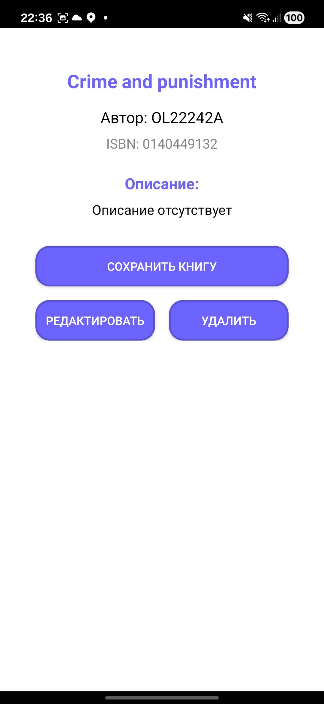 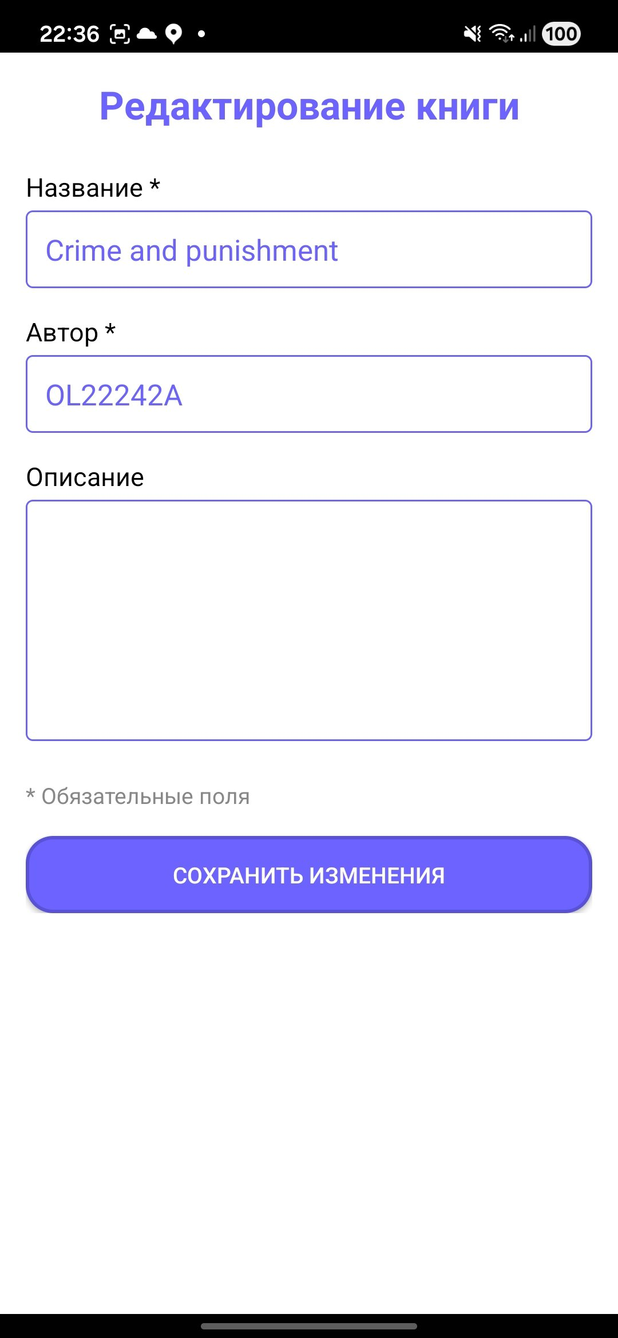

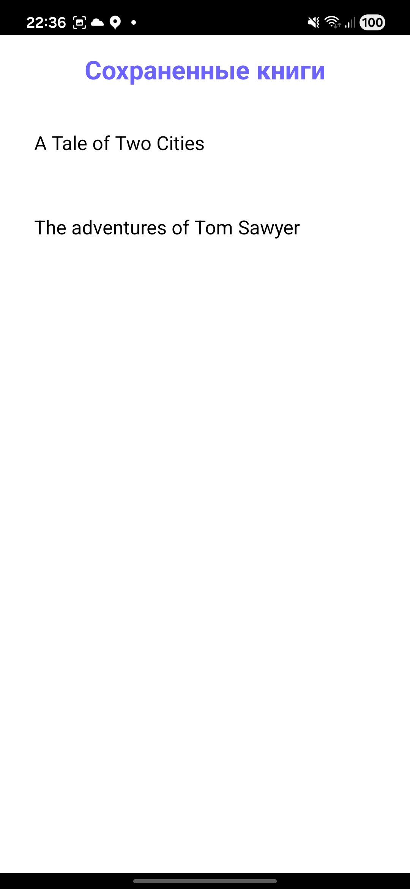

**ВЫВОД**

Я научился разрабатывать мобильное приложение с системой аутентификации, используя SharedPreferences для сохранения учётных данных пользователя. Освоил работу с REST API (OpenLibrary) для получения данных в формате JSON и их обработки через Retrofit. Реализовал полноценную базу данных с использованием библиотеки Room для локального хранения информации о книгах с поддержкой операций CRUD (добавление, удаление, редактирование, чтение).